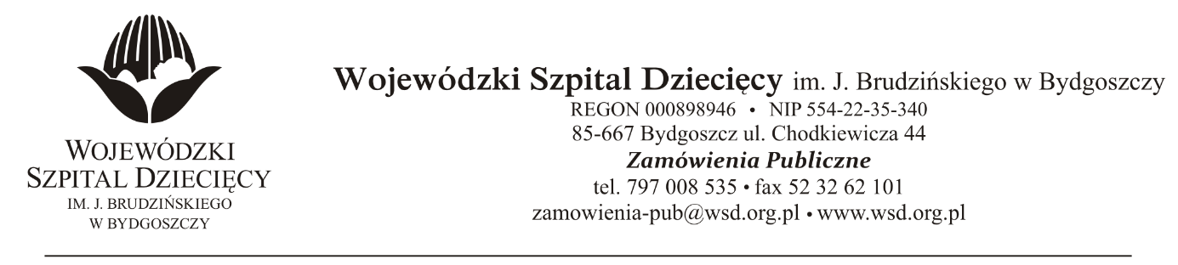
Bydgoszcz, dn. 2019-05-24
Nr sprawy 15/2019/PN

Do Wykonawców:

Dotyczy: postępowania o udzielenie zamówienie publicznego w trybie przetargu nieograniczonego na dostawy pieluszek jednorazowego użytku dla Wojewódzkiego Szpitala Dziecięcego w Bydgoszczy.

INFORMACJA Z OTWARCIA OFERT

Zamawiający na podstawie art. 86 ust. 5 ustawy z dnia 29 stycznia 2004 roku Prawo Zamówień Publicznych (Dz. U. z 2018 r. poz. 1986 ze zm.) przekazuje poniżej informacje z otwarcia ofert:

- Otwarcie ofert odbyło się w dniu 24.05.2019r. o godz. 10:00.
- Przed otwarciem ofert Zamawiający podał kwotę, jaką zamierza przeznaczyć na sfinansowanie zamówienia w wysokości: 25.647,84 zł. brutto.
- Do upływu terminu składania ofert złożono 1 ofertę (kwota brutto):

- Konsorcjum:
„CitoNet-Bydgoszcz” S.A. ul. Wyścigowa 7, 85-740 Bydgoszcz – lider konsorcjum
oraz
Toruńskie Zakłady Materiałów Opatrunkowych S.A. ul. Żółkiewskiego nr 20/26,
87-100 Toruń - Członek Konsorcjum
- Cena: 24.211,87zł. brutto

Z poważaniem

z up. Dyrektora
Wojewódzkiego Szpitala Dziecięcego
im. J. Brudzińskiego w Bydgoszczy
Z-ca Dyrektora ds. Administracyjno-Technicznych
mgr inż. Jarosław Cegielski

